Муниципальное бюджетное дошкольное образовательное учреждение детский сад с приоритетным осуществлением деятельности по познавательно-речевому направлению развития детей № 11

КОНСПЕКТ непосредственно образовательной деятельности по ОО «Познавательное развитие» и «Художественно-творческое развитие»
«СТАРИННЫЕ ДОМА г. САРАПУЛА»
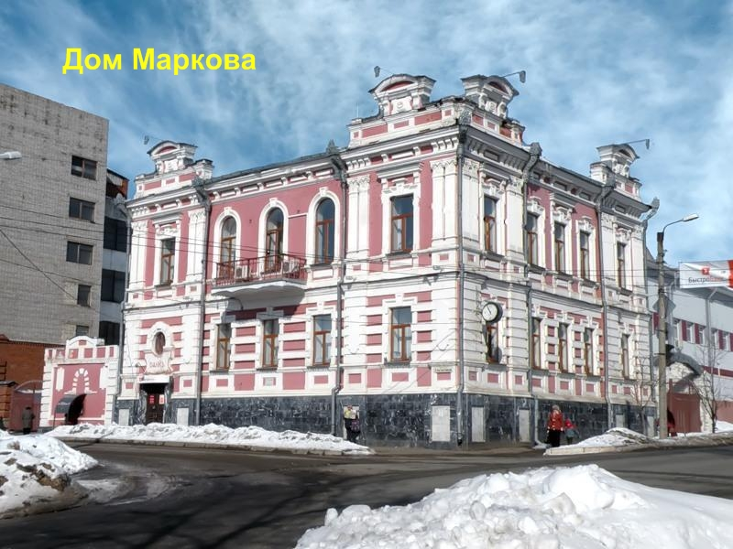
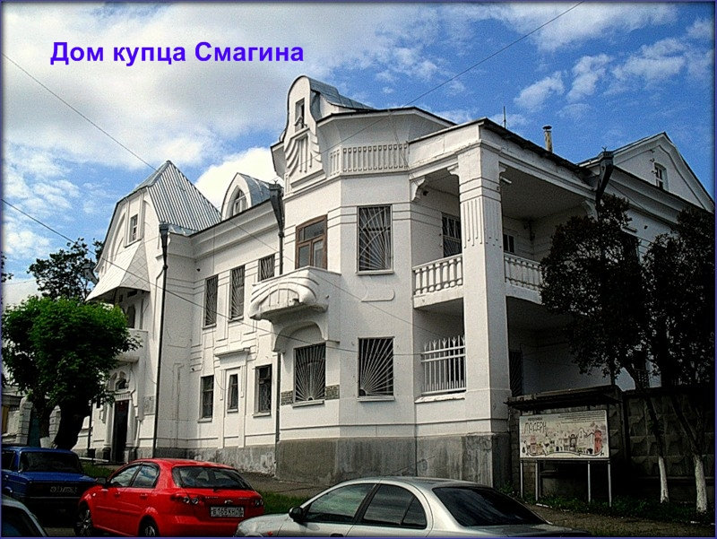
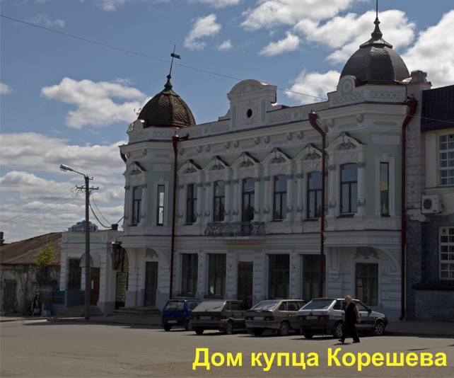

Разработала:
старший воспитатель
МБДОУ д/с № 11
Черепанова О.Г.

г. Сарапул
2020г.
ТЕМА: «Старинные дома города Сарапула»
ЦЕЛЬ: 1) продолжать знакомство детей с историей и культурой родного города; учить рисовать старинные купеческие дома, передавая все характерные и индивидуальные признаки; закреплять технику рисования фломастером с размывом;
2) развивать воображение, фантазию;
3) воспитывать бережное и заботливое отношение к своему городу.
ОБОРУДОВАНИЕ: ноутбук, проектор, листы бумаги, фломастеры, простые карандаши, кисточки, стаканчики с водой.
ДЕМОНСТРАЦИОННЫЙ МАТЕРИАЛ: фотографии и рисунки старинных зданий города, карта города, выставка книг из серии «Сарапульское детство».
ПРЕДВАРИТЕЛЬНАЯ РАБОТА: чтение книг из серии «Сарапульское детство», экскурсии по городу к купеческим домам, виртуальные экскурсии, рассматривание фотографий с изображением памятников архитектуры города Сарапула, рассматривание карты города начала XX века, рисование домов красками, настольно-печатная игра «Собери дом».
ХОД ЗАНЯТИЯ:
- Мы живём с вами в небольшом красивом городе с маленькими улочками и с широкими улицами. А как называется наш город? (…)
- Посмотрите, ребята, на этих слайдах—фотографии нашего города (СЛАЙД № 2).
- А давайте, «погуляем» по нашим улицам прямо сейчас. Но это будет не простая прогулка, а музыкальная. Согласны? Тогда начинаем наше путешествие (СЛАЙД № 3).
- Об истории нашего города написано много книг, выпущена целая серия книг «Сарапульское детство» (СЛАЙД № 4). И сейчас мы вспомним содержание некоторых из них. Ребята, послушайте отрывок из книги «Рождественские картинки»:
«Вот уже пять лет Маша с мамой живут в самом красивом доме Сарапула, на Боьше-Покровской улице. Улицу назвали так потому, что она самая большая в городе, и потому, что на ней стоит Покровская церковь…» (стр.3).
- Скажите, чьим домом любовалась Маша и у кого работает Машина мама?(…)
- Правильно, ребята! Этот дом принадлежит купцу, городскому главе Башенину Павлу Андреевичу (СЛАЙД № 5).
- Давайте посмотрим на карту города Сарапула того времени и найдем улицу, на которой стоит этот дом.
- Дом А.П.Башенина стоит на улице Больше-Покровской (ныне улица Труда), дом сохранился и по сей дом. Кроме этого дома у купца Башенина имелась дача, которая находится на улице Достоевского (ранее – Благовещенская улица). Сейчас в этом здании находится музей (СЛАЙД № 6).
(СЛАЙД № 7) - ВИДЕО о даче П.А.Башенина

- Много у нас в городе старинных домов. Как вы думаете, ребята, кто внес вклад в строительство таких прекрасных зданий? (…)
- Правильно, купцы нашего города. И благодаря им наш город называют Музеем под открытым небом. Почему, ребята? (…)
- Да, целые улицы домов сохранились до наших дней. Продолжим просмотр карты города и найдем эти улицы. Как они сейчас называются? (Труда, Красная, Красноармейская, Раскольникова, Гагарина, Азина, Советская).
- Каким купцам принадлежали раньше дома на этих улицах? (СЛАЙД № 8 – дом купцов Маркова, Смагина, Корешова, Бодалева).
- У меня для вас имеется небольшой сюрприз – вы сейчас увидите видеохронику о старинном Сарапуле (СЛАЙД № 9 - С ВИДЕО).
- Послушайте еще один отрывок из книги Т.Б.Пегановой «Рождественские картинки»:
«Больше-Покровская улица вымощена булыжником, и Вознесенская площадь тоже. А дальше к Старцевой горе ведут узкие дорожки…
Однажды Маша заметила: на горе растет чудесная башенка. Мама объяснила, что это по указанию Павла Андреевича строят водонасосную башню. – Будет скоро в Сарапуле и новый водопровод, будет и железная дорога, а еще… э-лек-три-че-ство» (стр.15).
- И раньше и сейчас многие художники рисуют старинные дома и делают выставки, чтобы люди помнили и знали историю своего города. Сейчас, я хочу познакомить вас с работами одного мальчика. Он учится в художественной школе, и часто учащимся этой школы дают задания нарисовать старинные здания города Сарапула.
- Посмотрите, на этом рисунке изображен дом, где жил Федор Васильевич Стрельцов, известный в городе врач. К сожалению, этот дом не сохранился, недавно он сгорел. Посмотрите на слайд и определите, где он находился? (СЛАЙД № 10).
- Второй рисунок – это Воскресенская церковь, которая находится на Старцевой горе (СЛАЙД № 11).
- А как вы думаете, что изображено на третьем рисунке? (…)
- Здесь мы видим храм Ксении Петербургской. Не так давно его отреставрировали, и храм стал принимать прихожан (СЛАЙД № 12). Давайте вспомним, на какой улице стоит здание храма? (…)
- Ребята, на выставке всегда много рисунков, а у нас только три. Давайте сделаем нашу выставку обширнее. Вы догадались, что мы будем с вами делать? (…)
- Правильно, сегодня мы будем рисовать старинные дома нашего города. Чтобы вам было легче работать, мы рассмотрим фотографии старинных зданий и каждый из вас выберет себе фото одного из строений.
- Кто хочет нарисовать здание администрации города? Найдите это фото (…).
- А теперь найдите фотографию дома купца Корешева. Кто желает его нарисовать? (…).
- Ну, а прежде, чем начать нашу работу, немного разомнемся.
К речке Каме мы спустились,
(Дети шагают на месте)
Наклонились и умылись,
(наклоны, имитация умывания)
1, 2, 3, 4 – вот как славно освежились!
(развести руки в стороны).
(Дети садятся за столы).
- Ну а теперь, давайте вспомним технику рисования фломастером с размывом. Что делаем сначала? (Делаем набросок простым карандашом, т.е. контур здания и основные части).
- А что дальше? (Фломастером ярко обводим основные части и подрисовываем мелкие детали).
- Чем завершаем нашу работу? (Размываем фломастер чистой водой с помощью кисточки).
- Вот мы с вами все вспомнили, теперь приступаем к работе.
(Самостоятельное рисование детьми зданий, изображенных на выбранных фотографиях. Индивидуальная помощь, по мере необходимости. В процессе занятия напоминать детям технику рисования фломастером. Хвалить детей за дополнительные детали).
- Давайте посмотрим, какая у нас получилась выставка?
Мой Сарапул, мой Сарапул,
Город славных мастеров,
Город пристаней и трапов,
Город парков и садов.
- Пройдите по нашей выставке и определите, кто какое здание нарисовал? (…).
- На эту сегодняшнюю выставку мы пригласим ребят и сотрудников нашего детского сада, а также ваших родителей. Давайте еще раз пройдем и посмотрим ваши работы и послушаем песню о нашем родном Сарапуле (СЛАЙД № 13 – С ВИДЕО).

